**NALEZENÁ DÍLA GERTRUD KAUDERS VE SBÍRKÁCH ŽIDOVSKÉHO MUZEA V PRAZE**

TISKOVÁ ZPRÁVA – K OKAMŽITÉMU ZVEŘEJNĚNÍ

PRAHA 25. července 2023

**V těchto dnech přichází po několikaletém jednání do sbírek pražského Židovského muzea podstatná část unikátního nálezu, k němuž došlo na jaře 2018. Jde o 380 děl Gertrud Kauders, pražské malířky a vrstevnice Franze Kafky, která na rozdíl od svého slavného současníka zůstala téměř osmdesát let zcela zapomenuta.**

V čem se malířčin příběh naopak tomu Kafkovu podobá, je záchrana jejího uměleckého odkazu přáteli. V případě Gertrud Kauders se o ni zasloužila malířka Natálie Jahůdková, s níž Kauders v polovině 20. let 20. století krátce studovala na krajinářské speciálce pražské AVU. Dům na Zbraslavi, který Jahůdková, sama narozená v roce 1895 v Moskvě jako Natalia Ivanovna Schtutzer, obývala nejprve se svým manželem, někdejším nadporučíkem čsl. legií Josefem Jahůdkou, a od jeho smrti v roce 1938 sama, se stal na téměř osmdesát let tajnou schránkou ukrývající cenný obsah, o němž věděli pouze nejbližší Nataliini příbuzní.

Gertrud Kauders (26. 4. 1883, Praha — po 17. 5. 1942, Majdanek) se narodila do rodiny advokáta, JUDr. Sigmunda Kauderse (1848-1919), a jeho ženy Emilie (Emmy), roz. Benda (1857-1923). Oba rodiče pocházeli z pražských židovských rodin, matka byla sestrou významného, ve Vídni usazeného sběratele Gustava von Bendy (1846-1932). Gertrud, v rodině přezdívaná Gerti, zůstala po celý život svobodná a díky otci, který jí po dosažení plnoletosti zajistil finanční nezávislost, se mohla věnovat své vášni—studiu umění. Započala je u představitele Mnichovské secese Maxe Feldbauera (1869-1948), který v letech 1901-1915 vyučoval na tzv. Damenakademie (Ženské akademii při Mnichovském spolku výtvarných umělkyň). Tato škola nabízela po vzoru privátních pařížských akademií formální umělecké vzdělání ženám, jimž byla jinak až na výjimky ve většině evropských zemí možnost zapsat se ke studiu na klasických uměleckých školách, do konce první světové války vyhrazených pouze mužům, odpírána. Svá studia dále prohloubila školením v Paříži i Praze, kde pokračovala na Ukrajinské akademii a v roce 1926 také na krajinářské škole svého vrstevníka, malíře Otakara Nejedlého (1883-1957).

Až na studijní pobyty a cesty strávila Gertrud Kauders svůj život v Praze, kde se aktivně účastnila spolkového uměleckého života, tehdy do značné míry rozděleného jazykovými kompetencemi. Kromě vlastní umělecké praxe se věnovala také pedagogické činnosti—vyučovala dětské kreslení v rámci německé vzdělávací a osvětové společnosti Urania. 12. května 1942 byla deportována z Prahy do Terezína. Zde byla téměř okamžitě zařazena do transportu směřujícího do Lublinu, kam však již nedojela. Než vlak dorazil do místa určení, byla během selekce přeřazena do jiného transportu, odvezena do vyhlazovacího tábora v Majdanku a zavražděna. Ještě předtím, než v Praze nastoupila svoji poslední cestu, stihla přenést všechny práce ze svého ateliéru do zbraslavského

domku své přítelkyně. Více než stovka pláten, kvůli skladnosti sňatých z napínacích rámů, a bezmála šest set kreseb bylo uschováno v různých částech domu a zůstalo tam až do započetí demolice objektu na jaře 2018, kdy některá z děl objevili stavební dělníci. Teprve objevem skrýše se vysvětlilo, proč byly do té doby Gertiny malby a kresby prakticky neznámé.

V roce 2019 se o nálezu dozvěděli potomci Gertina jediného synovce, Cornelia Kauderse, žijící na Novém Zélandu a v Austrálii. Po dlouhém jednání dosáhli v květnu 2022 dohody o vydání a zhruba po roce dospěli k definitivnímu rozhodnutí, jak se nejlépe postarat o Gertin umělecký odkaz. Přestože největší hodnotou souboru, který je věrným otiskem obsahu dobového malířského ateliéru, je jeho celistvost, dědicové nakonec došli k závěru, že z praktických, ale i pietních a dalších důvodů bude nejlépe početné dílo rozdělit do několika menších celků a zajistit tak jeho zastoupení ve vícero významných sbírkách na třech kontinentech. S díly Gertrud Kauders se tak napříště budeme moci setkat v New Yorku, Washingtonu nebo třeba ve Wellingtonu na Novém Zélandu. Největší část souboru čítající na 380 prací, z nichž tvoří převážnou část kresby, ovšem připadla jako dar pražskému Židovskému muzeu, jehož šéfkurátorka Michaela Sidenberg se od počátku podílela na záchraně a dokumentaci unikátního nálezu.

První ohledání pláten z přeneseného nálezu. Foto Dana Cabanová, ŽMP

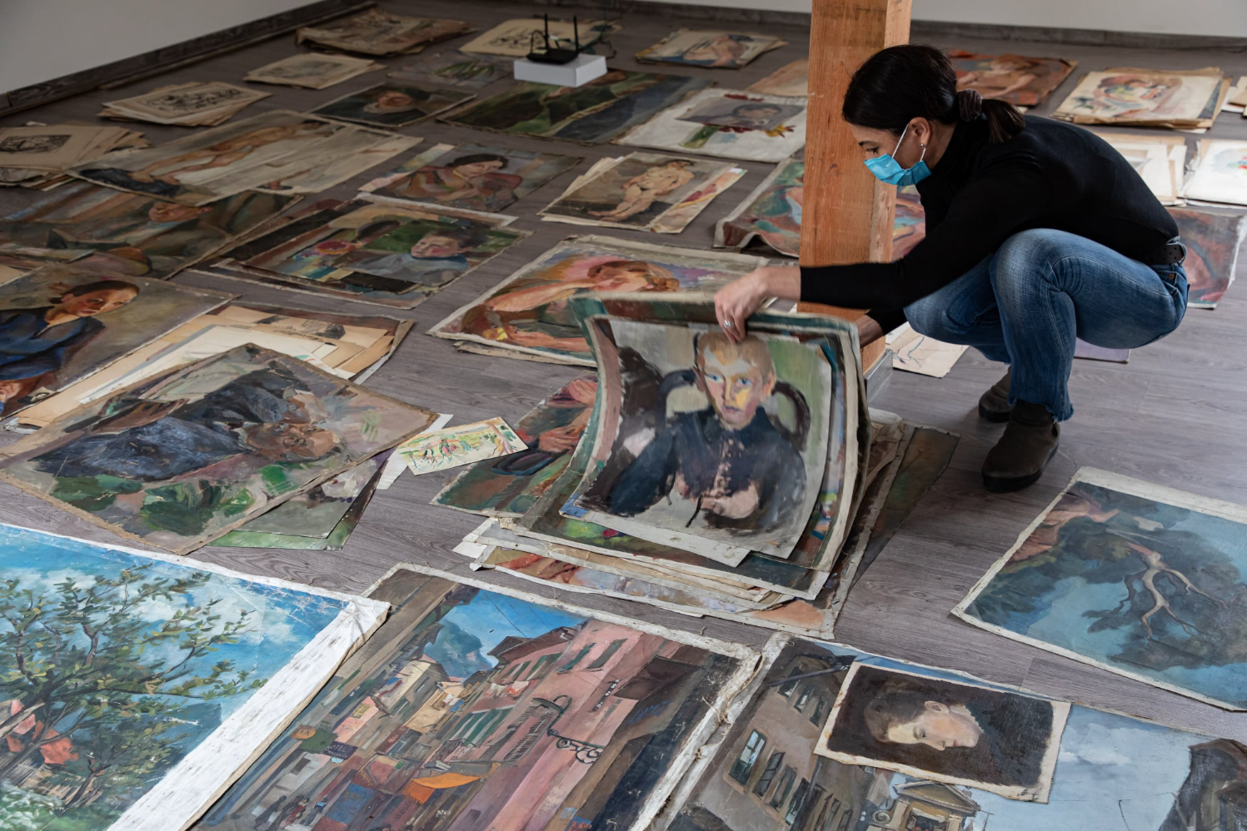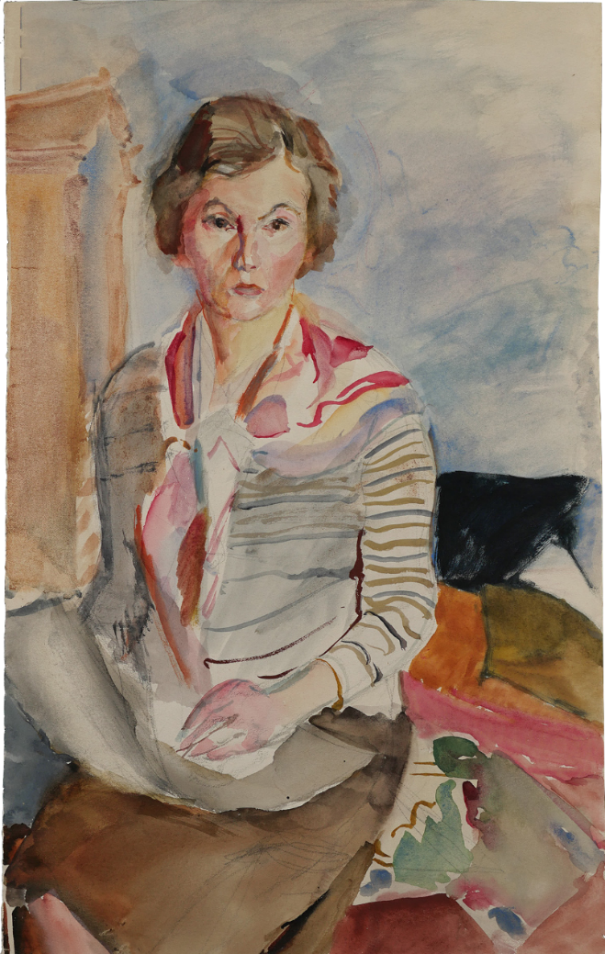

Gertrud Kauders: Autoportrét, kol. 1930

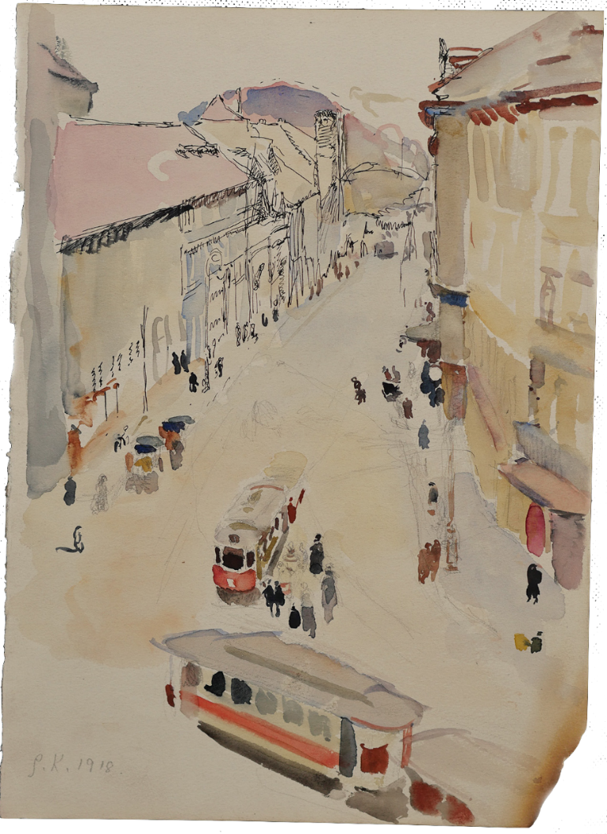

Gertrud Kauders: Hybernská ulice od Prašné brány, Praha 1918

**Více informací a fotografie v tiskové kvalitě:**

Michaela Sidenberg, hlavní kurátorka sbírek Židovského muzea v Praze [michaela.sidenberg@jewishmuseum.cz](mailto:michaela.sidenberg@jewishmuseum.cz) / +420 606 748 236

Gabriela Zadražilová, vedoucí Odboru rozvoje a vztahů s veřejností [gabriela.zadrazilova@jewishmuseum.cz](mailto:gabriela.zadrazilova@jewishmuseum.cz) / +420 605 246 233